CPE15桥接不通怎么办？

适用型号：CPE15 软件版本：V1.0.0.2 问题归类：产品故障

适用环境：有AP部署环境

故障现象：CPE15桥接不通
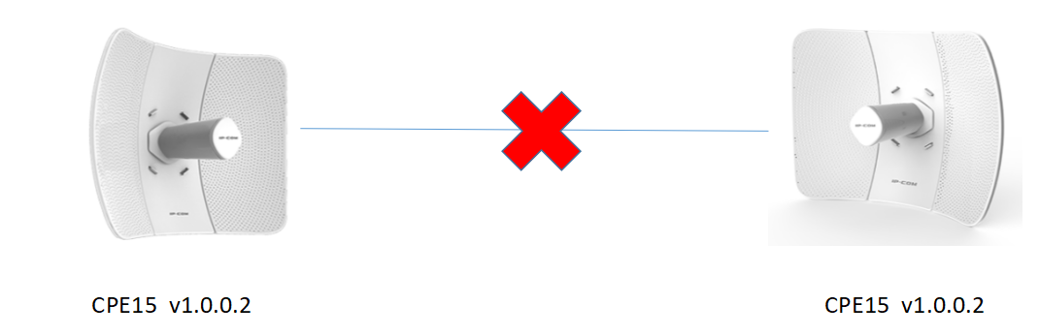

解决办法：登录客户端网桥管理页面，http://192.168.2.2 admin admin无线设置→高级设置→传输距离，改成实际传输距离。 两端实际安装距离5公里，写5km后桥接成功。请勿勾选自动调节（功能不完善）
